1. 调试的时候谨慎使用alert（）,alert函数默认只接受字符串的参数，所以会后台会默认执行tostring()方法将传入的参数转换为字符串
2. 引用类型：object,array,date,reg,Function
3. 函数是对象，函数名是指向函数对象的指针
4. Foo为一个function的名称，var sum=Foo是将foo函数对象的指针赋值给sum，区别于var sum=Foo()，后面有括号的是表示将函数执行的返回值赋值给sum

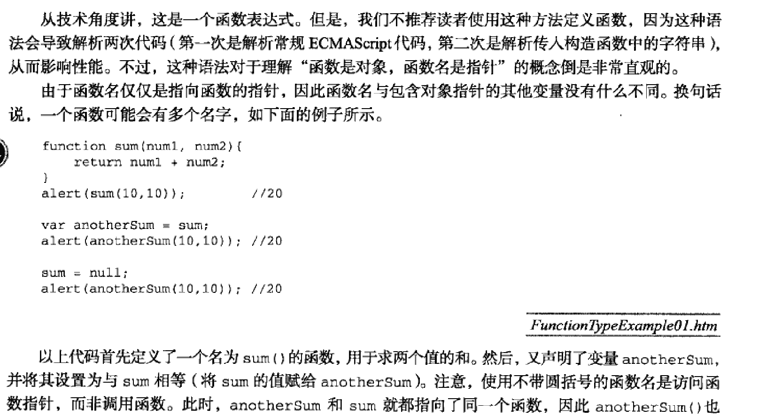

1. 将一个带参数的函数作为另一函数的参数传进去的时候，不能带（），因为此时是要将函数的名字（函数的标识符，可以理解为指针）传进去，如果被传入的函数还需传入参数则在被传入函数后面传入，以逗号隔开

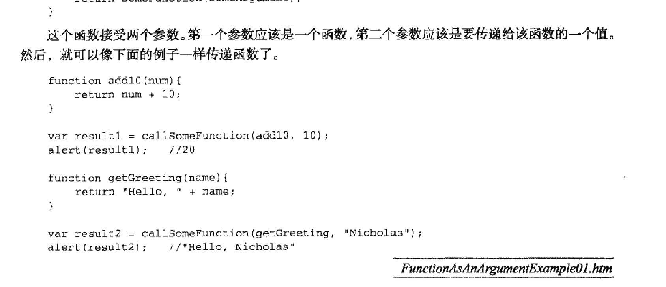

1. 每个函数对象都默认有两个函数属性：call和apply ，call和apply最大的作用在于扩充函数依赖的作用域链

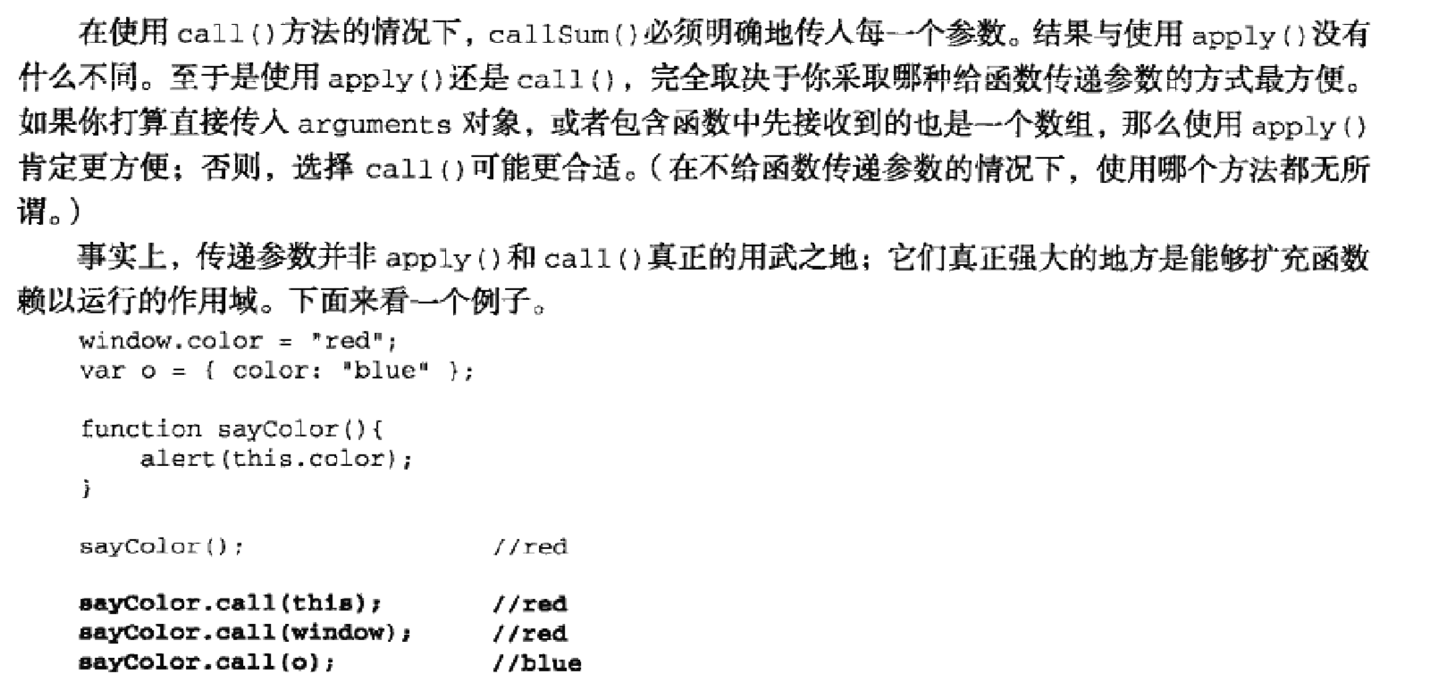

1. 基本包装类型:为了方便操作基本类型的值所创建的引用类型，系统后台实际读取基本数据类型的时候会创建一个基本类型的引用类型

